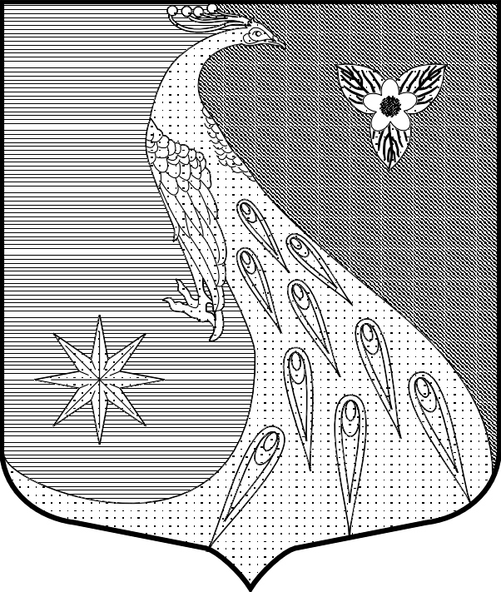

ЛЕНИНГРАДСКАЯ ОБЛАСТЬ
ЛУЖСКИЙ МУНИЦИПАЛЬНЫЙ РАЙОН
АДМИНИСТРАЦИЯ СКРЕБЛОВСКОГО СЕЛЬСКОГО ПОСЕЛЕНИЯ

П О С Т А Н О В Л Е Н И Е

От 04.02.2020 г. № 31

О внесении изменений в Приложение № 2
Постановления «О комиссии по предупреждению
и противодействию коррупции в администрации
Скребловского сельского поселения» № 216 от 22.06.2015 г.

1. Утвердить состав комиссии по предупреждению и противодействию коррупции
в администрации Скребловского сельского поселения Лужского муниципального района Ленинградской области в следующем составе:

Председатель комиссии:

Шустрова Елена Алексеевна - глава администрации
Скребловского сельского поселения

Заместитель председателя:

Костерин Сергей Валерьевич - заместитель главы администрации
Скребловского сельского поселения
Секретарь:

Самохина Светлана Алексеевна - специалист 1 категории администрации
Скребловского сельского поселения

Глава администрации Е.А.Шустрова

